Čista energija za gospodinjstva
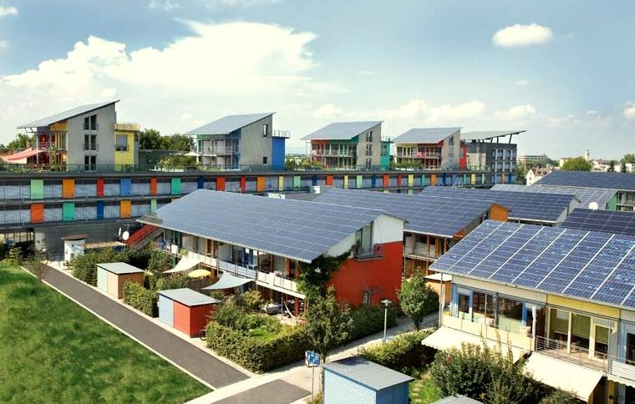
Čista energija za gospodinjstva 1
Učni izidi 2
Uvod 2
Pot do čiste energije: energetska učinkovitost 3
Pot do čiste energije: Elektrifikacija 4
Pot do čiste energije: proizvodnja 5
Zaključek 6
Dodatni viri 6
Zahvale 6
Navajanje slik 6

Kako poteka ta tečaj
Ta kratek, 30-minutni tečaj ponuja pregled različnih vrst čiste energije in načinov njenega pridobivanja. Tečaj ponuja tudi vrsto različnih načinov, kako lahko svojo porabo energije naredite čistejšo in bolj zeleno. Morda:
- razmišljate o tem, kako bi svojo rabo energije naredili čistejšo in bolj zeleno, vendar niste prepričani, kaj storiti.
- vas zanima raziskovanje različnih načinov za čim večjo izrabo čiste energije.
- vas zanima boljše razumevanje povezave med digitalizacijo in tehnologijami čiste energije.
Ta tečaj bo poglobil vaše razumevanje digitalnega prehoda na energijo in podprl vašo lastno digitalno energetsko pot! Je del niza 12 tečajev z naslovom Osnove digitalne energije, ki jih je razvil projekt Every1, katerega cilj je omogočiti in spodbuditi sodelovanje vseh v energetskem prehodu. Več o projektu lahko izveste na: https://every1.energy
Na koncu tečaja vam predlagamo nekaj dodatnih učnih gradiv, ki jih lahko raziskate. To vključuje tečaj Kaj je digitalni energetski prehod? ki raziskuje, kaj je digitalna energija in razloge za prehod na digitalizacijo naše proizvodnje in porabe energije.
To je prevod izvirne angleške različice tečaja, ki vključuje možnost izpolnitve kratkega kviza in pridobitve digitalnega znaka Every1.
Ta projekt je prejel finančna sredstva iz programa Evropske unije za raziskave in inovacije Horizon (2021–2027) v okviru sporazuma o dodelitvi sredstev št. 101075596. Za vsebino tega tečaja je odgovoren izključno projekt Every1 in ne odraža nujno mnenja Evropske unije.

Učni izidi
Po zaključku tega kratkega tečaja boste sposobni:
- Opisati kontekst in ključno zakonodajo, na kateri temeljijo ambicije Evropske unije na področju čiste energije.
- Opisati tri pristope za čim večjo izrabo čiste energije.
- Sprejeti čistejše in bolj zelene odločitve glede porabe energije.

Uvod
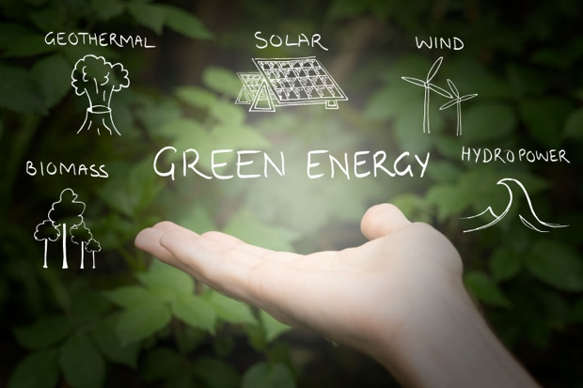
Evropska unija (EU) si prizadeva doseči podnebno nevtralnost do leta 2050 in gospodarstvo z neto ničnimi emisijami toplogrednih plinov. Ta ambiciozni cilj je osrednji del Evropske zelene pogodbe in je bil določen kot pravno zavezujoč cilj v okviru evropskega podnebnega zakona.
Paket politik „Fit for 55“ si prizadeva za 55-odstotno zmanjšanje emisij toplogrednih plinov do leta 2030 v primerjavi z izhodiščem iz leta 1990, ki naj bi se do leta 2040 povečalo na 90 % in do leta 2050 na neto nič. Ta prizadevanja so usklajena z zavezo EU k globalnim podnebnim ukrepom v okviru Pariškega sporazuma in njeno dolgoročno strategijo, predloženo Okvirni konvenciji Združenih narodov o spremembi podnebja (UNFCCC) leta 2020.
Prehod na podnebno nevtralno družbo ponuja priložnost za oblikovanje bolj trajnostne in pravične prihodnosti, ki bo zagotovila, da nihče ne bo izključen.
Leta 2022 so gospodinjstva v EU prispevala 25,8 % končne porabe energije, pri čemer so obnovljivi viri energije in odpadki predstavljali 22,6 % virov energije za gospodinjstva. Medtem ko je 63,5 % energije, ki jo porabijo gospodinjstva, namenjene ogrevanju (Eurostat, 2024), imajo obnovljivi viri energije pomembno vlogo, saj predstavljajo približno tretjino (31,4 %) energije, ki se uporablja za ogrevanje prostorov v gospodinjstvih EU. Vendar pa ostaja končna odvisnost od fosilnih goriv kot primarnih virov energije, saj se približno 40 % električne energije v EU proizvaja iz fosilnih goriv.
Da bi podprli prehod na neto ničelne emisije in podnebno nevtralnost, bomo v tem tečaju podrobneje obravnavali tri načine, kako lahko kar najbolj izkoristimo čisto energijo: energetsko učinkovitost, elektrifikacijo in proizvodnjo zelene energije.

Pot do čiste energije: energetska učinkovitost
Izboljšanje energetske učinkovitosti se nanaša na proces zmanjševanja količine energije, potrebne za zagotavljanje proizvodov in storitev.
Primeri energetske učinkovitosti vključujejo tehnološke nadgradnje, optimizacijo procesov ali spremembo vedenja, da se izboljša delovanje naprav ali sistemov. Cilj izboljšanja energetske učinkovitosti je zmanjšati izgubo energije, znižati stroške in zmanjšati vpliv na okolje z boljšo izrabo razpoložljivih energetskih virov. Energetska učinkovitost ne sme povzročiti zmanjšanja ali poslabšanja kakovosti proizvodov ali storitev.
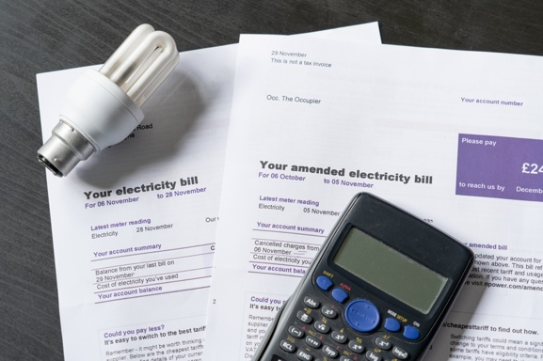
Energetsko učinkovite naprave, razsvetljava in ogrevalni sistemi porabijo manj energije, ne da bi pri tem ogrožali naše udobje, in lahko sčasoma pripeljejo do prihrankov pri stroških. Ti kumulativni prihranki pri stroških izravnajo stroške nadgradnje naprav.
Obstajajo lahko tudi državne spodbude, kot so popusti in davčne olajšave, ki lahko prav tako zmanjšajo začetne stroške energetsko učinkovitih nadgradenj.
Poleg tega zmanjšanje porabe energije neposredno ali posredno zmanjša povpraševanje po fosilnih gorivih, kar vodi do manjših emisij toplogrednih plinov in zmanjšanega onesnaževanja zraka.
Uporaba digitalnih tehnologij in pametnih naprav, ki jih poganja umetna inteligenca, lahko dodatno izboljša energetsko učinkovitost v primerjavi s tradicionalnimi napravami, hkrati pa ponuja večjo udobnost in nadzor. Več o vlogi digitalnih tehnologij in digitalizacije energije lahko izveste v tečaju Pametne naprave in digitalne energetske tehnologije.
Doma z energetsko učinkovitimi lastnostmi so lahko privlačnejši za kupce ali najemnike, saj lahko zmanjšajo stroške. Energetsko učinkovite domove tudi manj prizadenejo nihanja cen energije in motnje v oskrbi zaradi zmanjšanja neto porabe energije. Če imate lastno hišo, boste morda ugotovili, da ima tudi višjo tržno ceno!
Na splošno je dajanje prednosti energetski učinkovitosti pametna in trajnostna izbira, ki gospodinjstvom pomaga prihraniti denar in podpira čistejšo, zeleno prihodnost.
Energetska učinkovitost je pomemben način, da gospodinjstva sprejmejo čistejše energetske prakse, in je najbolj dostopna pot do čiste energije, ki jo obravnavamo v tem tečaju.

Pot do čiste energije: Elektrifikacija
V evropskem in globalnem severu elektrifikacija pomeni proces zamenjave tehnologij, ki temeljijo na izgorevanju fosilnih goriv ali celo trajnostnih goriv, s tistimi, ki kot vir energije uporabljajo električno energijo. Na primer, morda ste razmišljali o:
- Nakup ali najem električnega vozila (EV) za zamenjavo vašega bencinskega ali dizelskega avtomobila.
- Zamenjavo ogrevalnih sistemov na zemeljski plin ali nafto z električnimi toplotnimi črpalkami.
- Uporabo električnih kuhalnih plošč na električni upor ali indukcijo namesto tradicionalnih plinskih štedilnikov in pečic.
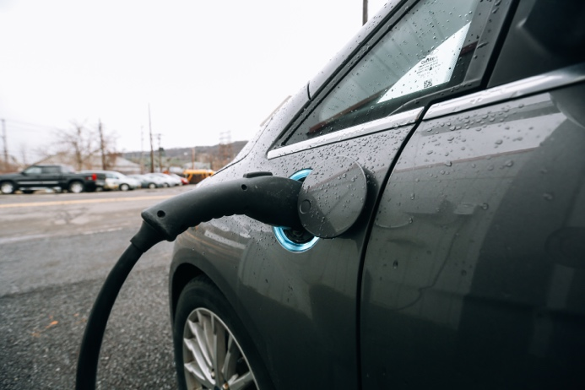
Kot smo videli v prejšnjem poglavju, so električni aparati energetsko učinkovitejši v primerjavi s konvencionalnimi aparati in ponujajo vrsto prednosti.
Ne glede na to, kje na svetu živite, je elektrifikacija ključna strategija za zmanjšanje odvisnosti od fosilnih goriv, povečanje energetske učinkovitosti in doseganje podnebnih ciljev, saj omogoča uporabo čistejših in obnovljivih virov energije. Vendar pa je za to potrebna namestitev nove ali znatna nadgradnja infrastrukture električnega omrežja, da se podpre povečano povpraševanje in integracija obnovljivih virov energije. To zahteva znatne naložbe in predstavlja veliko fiskalno oviro v večini delov sveta, vključno z Evropo.
Elektrifikacija je tudi vprašanje pravičnosti. Izboljšanje dostopa do električne energije kot zanesljivega in cenovno dostopnega vira energije je ključnega pomena za večjo vključenost in reševanje energetske revščine. Če vas skrbi energetska revščina, lahko več informacij najdete v tečaju Energetska negotovost.

Pot do čiste energije: proizvodnja
Ker ljudje iščejo načine za zmanjšanje ogljičnega odtisa in nižje račune za energijo, postaja lokalna proizvodnja in poraba čiste energije na ravni gospodinjstev vse bolj priljubljena. To gibanje podpirajo predpisi na ravni EU in držav članic v obliki subvencij in davčnih olajšav. Posledica tega je, da se evropski elektroenergetski sistem preusmerja s centraliziranih na razpršene energetske sisteme.
Ključni vidik razpršenih energetskih sistemov je vzpostavitev energetskih skupnosti v okviru paketa Čista energija za vse Evropejce iz leta 2019. Zaporedne direktive EU postopoma krepijo te skupnosti, da bi jih vključile v glavni tok. Ta prizadevanja so posledično še dodatno popularizirala proizvodnjo električne energije na ravni gospodinjstev. Posledično se ocenjuje, da bo do leta 2050 83 % gospodinjstev v EU porabljalo in proizvajalo električno energijo (tj. bilo „prosumerji“). Več o tej vrsti kolektivnih ukrepov na lokalni ravni lahko izveste v našem tečaju Energetske skupnosti.
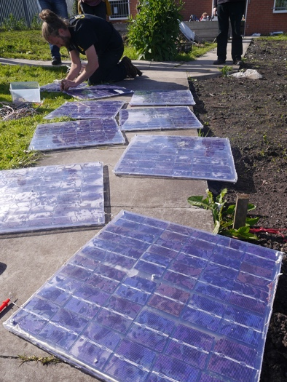
Sončni fotovoltaični paneli, ki sončno svetlobo neposredno pretvarjajo v električno energijo in so običajno nameščeni na strehah, so daleč najpogostejši način proizvodnje električne energije na ravni gospodinjstev. Majhne vetrne turbine za stanovanjske objekte prav tako pridobivajo na priljubljenosti v območjih z enakomerno hitrostjo vetra. Čeprav so redki, se mikrohidroelektrarne lahko upoštevajo izključno za domove v bližini tekočih vodnih virov.
Te vrste decentralizirane proizvodnje energije v gospodinjstvih ponujajo pomembne prednosti, med drugim manjšo odvisnost od omrežja in večjo energetsko varnost. Z lastno proizvodnjo energije gospodinjstva izboljšujejo učinkovitost virov in odpornost sistema, hkrati pa spodbujajo večjo vključenost skupnosti v prizadevanja za dekarbonizacijo.
Poleg proizvodnje zelene električne energije lahko gospodinjstva izkoriščajo geotermalno energijo s toplotnimi črpalkami, ki so zasnovane za izkoriščanje stabilnih temperatur pod zemljo za ogrevanje in hlajenje domov. Sončni sistemi za ogrevanje vode so prav tako učinkovito sredstvo za zmanjšanje porabe energije iz omrežja.
S prehodom na bolj razpršen energetski sistem, v katerem večje število gospodinjstev proizvaja lastno električno energijo, bodo domače baterije imele vse pomembnejšo vlogo. Domače baterije bodo zapolnile vrzel med proizvodnjo in porabo električne energije in bodo po vsej verjetnosti postale sestavni del energetskega sistema gospodinjstev.
Če teh možnosti ne morete izkoristiti ali se vključiti v energetsko skupnost, lahko razmislite o prehodu na zeleno tarifo za električno energijo. Obrnite se na svojega dobavitelja energije, da izveste, katere možnosti so na voljo. Predpisi o tarifah se običajno znatno razlikujejo med državami članicami, tarifa pa je lahko odvisna tudi od dobavitelja energije.

Zaključek
Vsi imamo vlogo v digitalnem prehodu na energijo in prehodu na neto ničelne emisije ali podnebno nevtralnost. V tem tečaju smo raziskali tri različne načine za čim večjo izrabo čiste energije: energetsko učinkovitost, elektrifikacijo in proizvodnjo zelene energije. Tudi majhne spremembe v vašem vedenju ali izbirah lahko imajo velik vpliv.

Dodatni viri
- Več o podpori Evropske komisije za energetske skupnosti:
https://energy.ec.europa.eu/topics/markets-and-consumers/energy-consumers-and-prosumers/energy-communities_en
- Več o tem, kako Evropska komisija podpira energetsko učinkovitost: https://energy.ec.europa.eu/topics/energy-efficiency_en

Zahvale
Čista energija za gospodinjstva je bil ustvarjen v okviru projekta Every1 in je licenciran pod licenco CC BY-SA 4.0, če ni drugače navedeno.

Navajanje slik
Glavna slika tečaja: Čista energija na delu za dan Zemlje! avtorja naturalflow je licencirana pod CC BY-SA 2.0.
Uvod: Zelene vire energije – obnovljiva energija, avtor Uswitch.com images, je licencirana pod licenco CC BY 2.0.
Pot čiste energije: Energetska učinkovitost: Računi za elektriko z žarnico in kalkulatorjem avtorja USwitch.com Images je licencirana pod licenco CC BY 2.0.
Pot čiste energije: Elektrifikacija: Triple Cities Makerspace, Inc. avtorja 100% Campaign je licencirana pod licenco CC BY 2.0.
Pot do čiste energije: Proizvodnja čiste energije: Moss Community Energy Launch, avtor 10 10, je licencirana pod licenco CC BY 2.0.

